Hoofdstuk 11: ***Exponentiële en logaritmische functies***

**V1**

**a** *f*(*x*), *g*(*x*) en *j*(*x*) zijn exponentiële functies

**b** *g*(*x*) en *j*(*x*) zijn stijgend want de groeifactor is groter dan 1.

**c** (0, 4), (0, 2) en (0, 7) De machtsfuncties *h*(*x*) en *i*(*x*) gaan door (0, 0).

**V2**

**a**  **b**  **c**  **d** 

   

**V3**

**a**  **b**  **c**  **d** 

  

**V4**

**a**  **b** 

 

De verticale asymptoot is  respectievelijk 

**V5**

**a**  **b** 

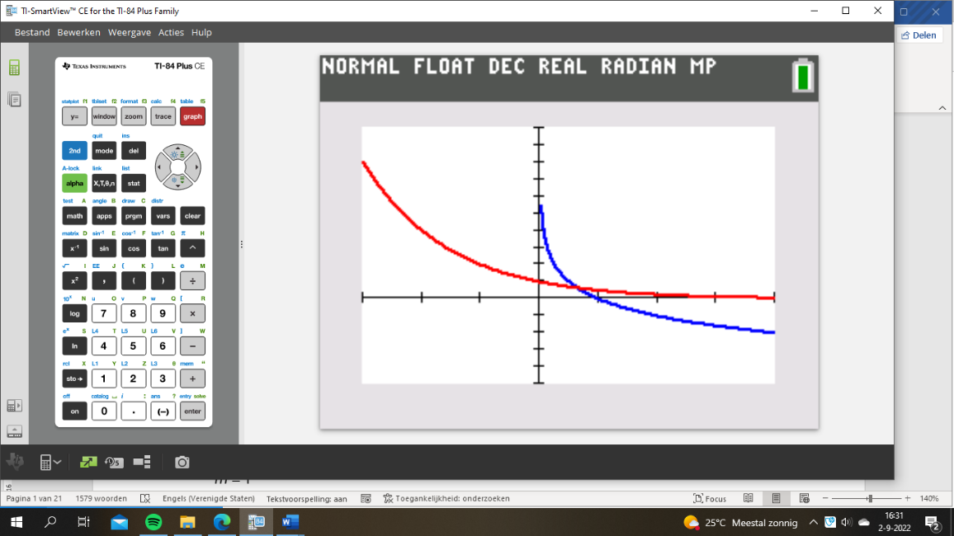

*f(x)*

*g(x)*

**V6**

**a**

**b** invoer:  en 

intersect: (0.64, 0.64)

**V7**

**a**  **b** 

**V8**

**a** 

**b** 

**V9**

**a**  **c** 

**b**  **d** 

**Vergelijkingen met exponenten en logaritmen**

**1**

**a**  **b**  **c**  **d** 

   



**2**

**a**  **b**  **c**  **d** 

   

**3**

**a**  **b** 

 

**O4**

**a**  **b**  **c** substitueer: 

**d** 

 

**e**  **f**  **g** 

  



**h**  **i**  **j** 

  

**4**

**a**  **b**  **c** 

  



**d**  **e**  **f** 

  

**5**

**a** 

 Het duurt ongeveer 3 uur en 6 minuten

**b** Dat duurt ook 3 uur en 6 minuten.

**c** zie **a**.

**6**

**a** 

**b**  jaar

**c** verachtvoudigen is hetzelfde als drie keer verdubbelen. Dat duurt  jaar

**d** 3 keer

**7**

**a** jodium-131: cesium-137:

 

**b** dat duurt  keer zo lang.

**U1**

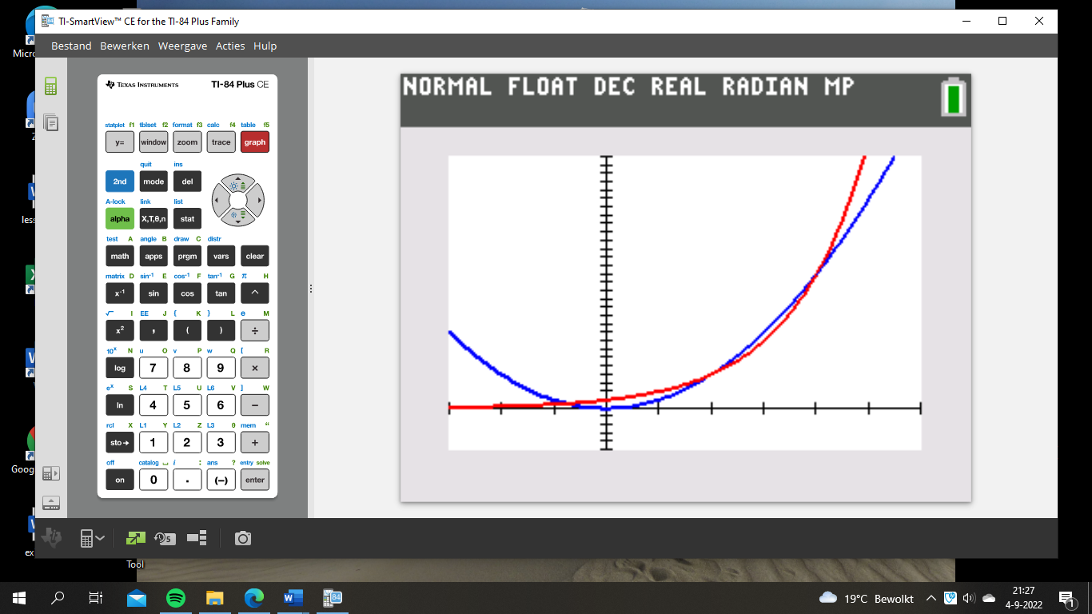

*f(x)*

*g(x)*

**a**

**b** invoer:  en 

intersect: 

**c** invoer: 

intersect: 

**d** voor 

**U2**

**a** Bij een groeipercentage van p% hoort een groeifactor van 

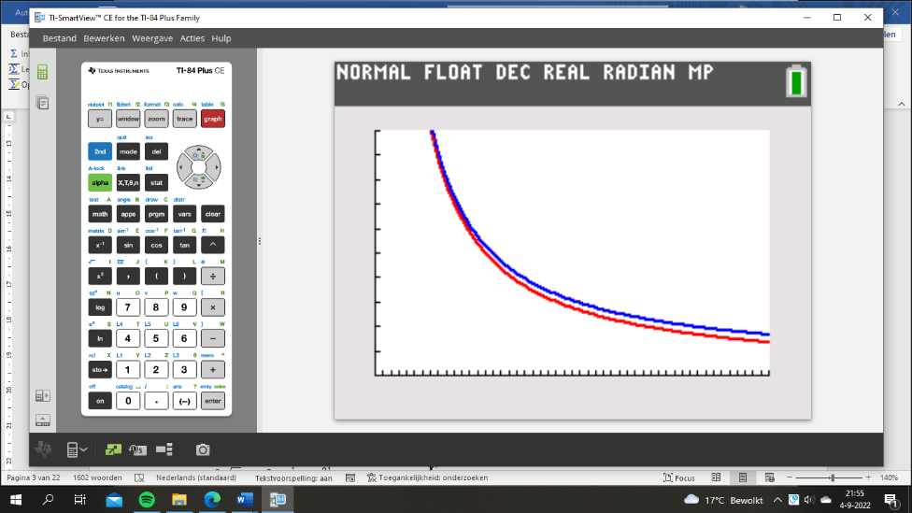**b**  geeft 

**c**

**d** de regel komt redelijk overeen

**e** invoer:  en $y_{2}=\frac{70}{x}$

Los op: 

Tot 12,8% wijkt het minder dan 5% af.

**Rekenregels voor logaritmen**

**8**

**a** 

**b** ,  en 

**c** ,  en 

**9**

**a** ,  en dus is 

**b** . **c** omdat 

**d ${}_{.}^{2}{\log{(3)}}+{}_{.}^{2}{\log{(7)}}={}_{.}^{2}{\log{(21)}}$** **e ${}_{.}^{g}{\log{(a)}}+{}_{.}^{g}{\log{(b)}}={}_{.}^{g}{\log{(a∙b)}}$**

**f**  

**g** 

Hieruit volgt:  en dus 

**h $4∙{}_{.}^{3}{\log\left(2\right)}={}_{.}^{3}{\log\left(2\right)}+{}_{.}^{3}{\log\left(2\right)}+{}_{.}^{3}{\log\left(2\right)}+{}_{.}^{3}{\log\left(2\right)}={}_{.}^{3}{\log\left(2∙2∙2∙2\right)}={}_{.}^{3}{\log{(16)}}$**

**O10**

**a** : regel 3

**b** 

**c** 

**d** 

**e** 

**f** 

**g** 

**h** 

**10**

**a** 

**b** 

**c** 

**d** 

**e** 

**f** 

**11**

**a** 

**b** 

**c** 



**d $k\left(x\right)=4+\log{(x)}=\log{({10}^{4})}+\log{(x)}=\log{(10 000)}+\log{(x)}=\log{(10 000∙x)}$**

**e $m\left(x\right)=6+{}_{.}^{2}{\log{(x)}}={}_{.}^{2}{\log{(2^{6})}}+{}_{.}^{2}{\log{(x)}}={}_{.}^{2}{\log{(64)}}+{}_{.}^{2}{\log{(x)}}={}_{.}^{2}{\log{(64x)}}$**

**f $n\left(x\right)=\log{(\frac{1}{x})}=\log{(1)}-\log\left(x\right)=0-\log\left(x\right)=-\log\left(x\right)=-f(x)$**

**12**

**a**  

 

**b** 

**c** door de grafiek van *f* 3 omhoog te verschuiven.

**13**

**a** 

**b** door een verschuiving van 5 naar rechts

**c** 

**d** door een vermenigvuldiging met 32 ten opzichte van de *x*-as

**U3**

**a ${}_{.}^{2}{\log{(3)}}∙{}_{.}^{3}{\log\left(4\right)}∙{}_{.}^{4}{\log\left(5\right)}∙…∙{}_{.}^{n-1}{\log\left(n\right)}=\frac{\log\left(3\right)}{\log\left(2\right)}∙\frac{\log\left(4\right)}{\log\left(3\right)}∙\frac{\log\left(5\right)}{\log\left(4\right)}∙…∙\frac{\log\left(n\right)}{\log\left(n-1\right)}=$**

$=\frac{\log\left(n\right)}{\log\left(2\right)}={}_{.}^{2}{\log{(n)}}$

is een geheel getal voor de machten van 2: 2, 4, 8, 16, 32 en 64

**b**  geeft 

**Herleiden**

**14**

**a**  **b** 



**15**

**a**  **b** 



**O16**

**a** termen zijn omgedraaid **b $6^{t}=\frac{2P-5}{3}=\frac{2P}{3}-\frac{5}{3}=\frac{2}{3}P-1\frac{2}{3}$**

**c** 

**d**  **e**  **f**  **g** 

   

**16**

**a**  **b**  **c**  **d** 

   

**17**

**a**  **b**  **c** 

  

**d**   

**18**

**a**  **b** 

 

**19 ${}_{.}^{9}{\log{(K)}}+{}_{.}^{27}{\log{(M)}}=2$**

${}_{.}^{9}{\log{(K)}}+\frac{{}_{.}^{9}{\log\left(M\right)}}{{}_{.}^{9}{\log\left(27\right)}}={}_{.}^{9}{\log{(81)}}$

$\frac{{}_{.}^{9}{\log\left(M\right)}}{{}_{.}^{9}{\log\left(27\right)}}=\frac{{}_{.}^{9}{\log\left(M\right)}}{1\frac{1}{2}}=\frac{2}{3}∙{}_{.}^{9}{\log\left(M\right)}={}_{.}^{9}{\log{(M^{\frac{2}{3}})}}={}_{.}^{9}{\log{(\sqrt[3]{M^{2}})}}$

$K∙\sqrt[3]{M^{2}}=81$

**20**

**a**

**b** Het domein van *f*(*x*) is $R$ en het domein van *g*(*x*) is 

**c** die zijn wel aan elkaar gelijk!

**O21**

**a**  **b** 

**c** 

**d**/**e** 

**21**

**a $f\left(x\right)={}_{.}^{5}{\log{(x^{3})}}+6={}_{.}^{5}{\log{(x^{3})}}+{}_{.}^{5}{\log{(5^{6})}}={}_{.}^{5}{\log{(x^{3})}}+{}_{.}^{5}{\log{({(5^{2})}^{3})}}=$**

$={}_{.}^{5}{\log{({25}^{3}∙x^{3})}}={}_{.}^{5}{\log{({(25x)}^{3})}}=3∙{}_{.}^{5}{\log{(25x)}}$

**b** 

**c $f\left(x\right)={}_{.}^{2}{\log{(32x)}}={}_{.}^{2}{\log{(32)}}+{}_{.}^{2}{\log{(x)}}=5+{}_{.}^{2}{\log{(x)}}$**

**d $f\left(x\right)=9^{2x-2}=9^{2x}∙9^{-2}=\frac{1}{81}∙{\left(9^{2}\right)}^{x}=\frac{1}{81}∙{81}^{x}$**

**22**

**a**  

**b**  

**23 $h\left(x\right)={}_{.}^{5}{\log{(4x)}}+2∙{}_{.}^{5}{\log\left(\frac{1}{x^{2}}\right)}={}_{.}^{5}{\log\left(4\right)}+{}_{.}^{5}{\log\left(x\right)}+2∙{}_{.}^{5}{\log\left(x^{-2}\right)}=$**

$={}_{.}^{5}{\log{(2^{2})}}+{}_{.}^{5}{\log{(x)}}-4∙{}_{.}^{5}{\log\left(x\right)}=2∙{}_{.}^{5}{\log\left(2\right)}-3∙{}_{.}^{5}{\log{(x)}}$

**U4**

**a **



**b** 

 dagen

**U5**

**a  **

**b $k\left(x\right)=\frac{5∙3^{cx}}{5∙3^{x}}=\frac{3^{cx}}{3^{x}}=3^{cx-x}=3^{x(c-1)}={\left(3^{c-1}\right)}^{x}$ $g=3^{c-1}$**

**Vergelijkingen en ongelijkheden**

**24**

**a**  geeft 

**b** 

 

**25**

**a**  **b** domein: 

 

**O26**

**a** 

**b** 

**c** 



**d** je mag niet alle waarden van *x* invullen in een logaritme.

**e** beide oplossingen voldoen.

**26**

**a**  **b** 

** **

**c**  **d** 

** **

**e ** **f** 

 

**27**

**a** 



**b**  **d** 

   

**c $f\left(x\right)<1\frac{1}{2}$** voor $x∈\left\langle -8\right., \left.0\right\rangle ∪\left\langle 0\right., \left.8\right\rangle$ $f\left(x\right)≥-2$ voor $x∈\left\langle ←\right., \left.-\frac{1}{16}\right]∪\left[\frac{1}{16}\right., \left.→\right\rangle$

**28**

**a**  geeft 

**b**  Kijk in de plot voor de oplossing: $-2<x<-1\frac{1}{2}$

${}_{.}^{\frac{1}{2}}{\log{(x+2)}}=1$

$x+2=\frac{1}{2}$

$x=-1\frac{1}{2}$

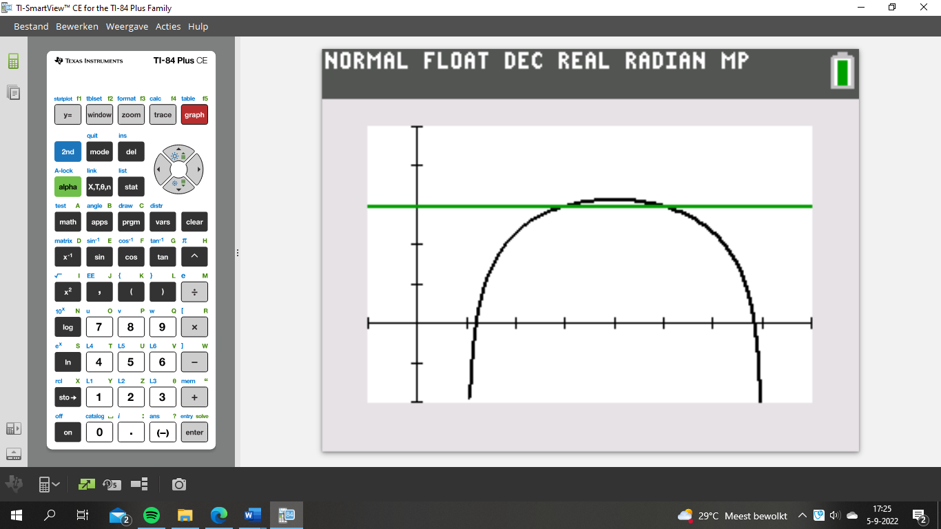**O29**

**a** 



**b** beide oplossingen voldoen

**c**  en 

**d** Plot de grafiek van



**e** 

**f** 

 Kijk in de plot: 

**g ${}_{.}^{5}{\log{(x^{2}+10)}}-{}_{.}^{5}{\log{(x+2)}}≥1$** aflezen uit plot: $x∈\left\langle -2\right., \left.0\right]∪\left[5\right., \left.→\right\rangle$

$\frac{x^{2}+10}{x+2}=5$

$x^{2}+10=5x+10$

$x^{2}-5x=x\left(x-5\right)=0$

$x=0∨x=5$

**29**

**a ${}_{.}^{2}{\log{(2x+1)}}=5$** **b ${}_{.}^{3}{\log{(4-x)}}+{}_{.}^{3}{\log{(4+x)}}=2$**

 

de oplossing: : $x∈\left\langle -4\right., \left.-\sqrt{7}\right]∪\left[\sqrt{7}\right., \left.4\right\rangle$

**30**

**a ${}_{.}^{3}{\log{(15-2x)}}=1$** **b ${}_{.}^{3}{\log{(15-2x)}}={}_{.}^{3}{\log{(5x+20)}}$**

 

Oplossing:  oplossing: 

**c** 

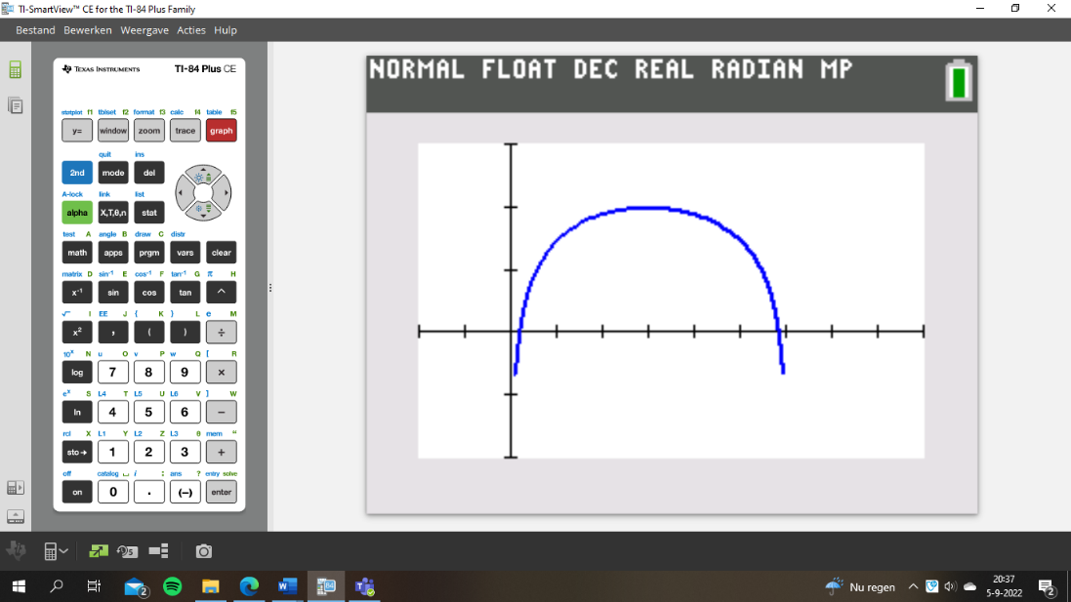  de oplossing: 

**U6**

**a $f_{0}\left(x\right)={}_{.}^{3}{\log{(6x-x^{2})}}$**

**b $6x-x^{2}>0$**

$x\left(6-x\right)>0$

$0<x<6$

**c $\left(x+3\right)\left(9-x\right)=-x^{2}+6x+27=0$ $p=27$**

**d** het maximum van *fp*(*x*) ligt bij het maximum

van $y=p+6x-x^{2}$ $f_{p}\left(x\right)={}_{.}^{3}{\log{(p+18-9)}}=4$

 

**e** *fp*(*x*) bestaat voor geen enkele waarde van *x* als $p+6x-x^{2}≤0$, ofwel als de top op of onder de *x*-as ligt.



**Groeimodellen**

**31**

**a $a=\frac{50-10}{6-2}=10$** **b $g={\left(\frac{50}{10}\right)}^{\frac{1}{4}}≈1,50$**

$C=10t+b$ $C=b∙{1,50}^{t}$

$10=10∙2+b$ $10=b∙{1,50}^{2}$

$b=-10$ $b≈4,47$

$C=10t-10$ $C=4,47∙{1,50}^{t}$

**32**

**a**/**b**

**c $g=\frac{2940}{4200}=0,70$ $g_{uur}={\left(\frac{1000}{2940}\right)}^{\frac{1}{3}}≈0,698$ $g_{uur}={\left(\frac{500}{1000}\right)}^{\frac{1}{2}}≈0,707$**

De groeifactor per uur is ongeveer 0,70

Op tijdstip $t=0$ is de sterkte van de straling ongeveer $\frac{4200}{0,70}=6000$ Bq per gram.

**d**  met *t* de tijd in uren.

**e** ja!

**33**

**a**  **b** 

**c**  en  **d** 



**O34**

|  |  |  |  |  |  |
| --- | --- | --- | --- | --- | --- |
|  | 0,30 | 0,70 | 1,00 | 1,40 | 1,60 |
|  | 2,57 | 4,16 | 5,36 | 6,95 | 7,77 |

**a**

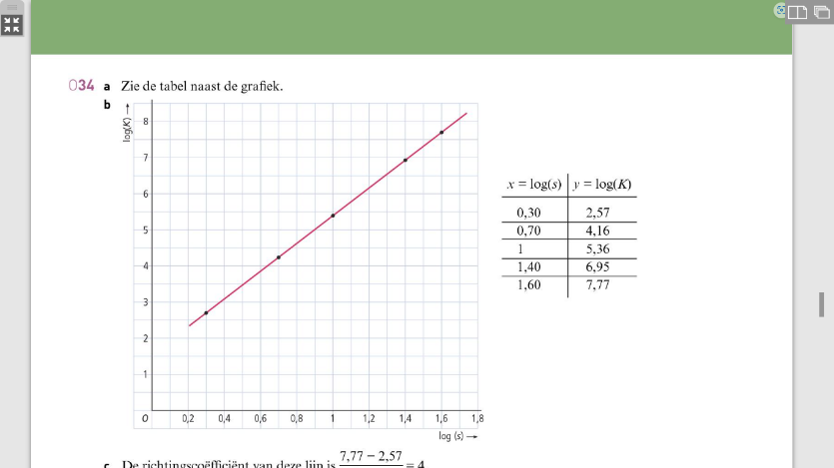

**b**

**c** 



**d** 

**e** 

**34**

|  |  |  |  |  |  |  |
| --- | --- | --- | --- | --- | --- | --- |
|  | **Mercurius** | **Aarde** | **Mars** | **Jupiter** | **Saturnus** | **Neptunus** |
| *t* | 0,24 | 1,00 | 1,88 | 11,86 | 29,46 | 164,80 |
| *log(t)* | -0,620 | 0 | 0,274 | 1,074 | 1,469 | 2,217 |
| *A* | 57,8 | 149,6 | 228 | 778 | 1430 | 4500 |
| *log(A)* | 1,762 | 2,175 | 2,358 | 2,891 | 3,155 | 3,653 |

**a**

**b** de grafiek is nagenoeg lineair!

**c**  **d** 

 



**35**

**a** Het verschil tussen de temperatuur van de vloeistof en de omgevingstemperatuur wordt steeds kleiner. De vermenigvuldigingsfactor is dan ook kleiner dan 1.

**b** Het verschil op tijdstip  is 65°

Bij een afname met 70% hoort een vermenigvuldigingsfactor van 

 met *t* de tijd in 5 minuten.

**c**  

 

**36**

**a** Als de afstand 10 groter wordt de geluidsterkte niet met dezelfde factor vermenigvuldigd;  en 

**b** het product van *d* en *I* is niet constant.

**c**  

**U7**

|  |  |  |  |  |  |  |
| --- | --- | --- | --- | --- | --- | --- |
|  | 1,00 | 1,30 | 1,60 | 1,78 | 1,90 | 2,00 |
|  | -0,31 | -0,90 | -1,51 | -1,85 | -2,10 | -2,30 |

**a**

**b**

**c** 

 met 

**d $\log{(l)}=\log{(d^{-2})}+\log{({10}^{1,69})}=\log{(49d^{-2})}$ $l=\frac{49}{d^{2}}$**

**e**  en  

**Gemengde opdrachten**

**37**

**a** 



**b** 

**c** 

 S(3, 5)



**38**

**a**

**b** 

 domein: 

**c** De verticale asymptoten:  en 

**d** 

 de oplossing: 

**39** 



**40**

**a**  **b**  **e** 

  

Opl: 

**c**  **d** 

 

**f**  **g** 

 

**h** 



**41**

**a**  

 

**b** 

 Na 1 dag en bijna 3 uur is er nog 36 mg over

**c** Dat is nog eens 18 uur later.

**42** Als  dan snijdt de grafiek van *mg*(*x*) de lijn  in één punt.

Voor  snijdt de grafiek van *mg*(*x*) de lijn  in twee punten.

**43**

**a**  en op den duur (voor grote waarden van *t*) wordt  vrijwel gelijk aan 0 en nadert de uitkomst naar 8.

**b**  **c** grote waarden van *t*: 

**d** Voor grotere waarden van *B* begint de grafiek lager en gaat langzamer naar de grenswaarde toe.

**e** Hoe kleiner de *g*, hoe sneller de grafiek naar de grenswaarde stijgt.

**Samenvatting**

**S1**

**a** 

**b** 

**S2**

**a** A hoort bij b:  en B hoort bij a: de grenswaarde is 25

**S3**  geeft  weken ofwel 173 weken en 4 dagen

**S4**

**a**  **b** 

 

**c ${}_{.}^{\frac{1}{3}}{\log{(x^{2}+6x)}}=-3$** **d $4^{2x}-11∙4^{x}+24=0$**

$x^{2}+6x={(\frac{1}{3})}^{-3}=27$ $p^{2}-11p+24=\left(p-3\right)\left(p-8\right)=0$

$x^{2}+6x-27=\left(x+9\right)\left(x-3\right)=0$ $4^{x}=3∨4^{x}=8$

$x=-9∨x=3$ $x={}_{.}^{4}{\log{(3)}}∨x={}_{.}^{4}{\log\left(8\right)}=1\frac{1}{2}$

**S5**

**a**  **b** 

$10x-x^{2}=3^{2}$ $10-x=\frac{1}{9}(x+5)$

$x^{2}-10x+9=\left(x-1\right)\left(x-9\right)=0$ $1\frac{1}{9}x=9\frac{4}{9}$

$x=1∨x=9$ $x=8\frac{1}{2}$

oplossing:  oplossing: 

**S6 ${}_{.}^{3}{\log{(P)}}=2,73-0,41Q$**

$$P=3^{2,73-0,41Q}=3^{2,73}∙3^{-0,41Q}=3^{2,73}∙{\left(3^{-0,41}\right)}^{Q}≈20,07∙{0,64}^{Q}$$

**S7**

**a **

**b** 

**Test jezelf**

**T1**

**a**  **d ${}_{.}^{2}{\log{(b)}}-{}_{.}^{2}{\log\left(3\right)}={}_{.}^{2}{\log{(\frac{1}{3}b)}}$**

**b**  **e** 

**c**  **f** 

**T2**

**a**  **b $3-\log\left(x+2\right)=2\frac{1}{3}$**

$5^{-x+2}=7∨5^{x-2}=7$ $\log{(x+2)}=\frac{2}{3}$

$-x+2={}_{.}^{5}{\log\left(7\right)}∨x-2={}_{.}^{5}{\log{(7)}}$ $x+2={10}^{\frac{2}{3}}$

$x=2-{}_{.}^{5}{\log\left(7\right)}∨x=2+{}_{.}^{5}{\log{(7)}}$ $x={10}^{\frac{2}{3}}-2$

**c**  **d** 

 



**e**  **f** 

 

**g**  **h** 

 

**T3**

**a** 



**b** Bij dit groeiproces duurt het 9 jaar voordat een hoeveelheid verdubbeld is. Dus duurt het 18 jaar voordat een hoeveelheid vier keer zo groot is geworden.

**T4**

**a**



*f(x)*

*g(x)*

**b** De verticale asymptoot van *f* is 

en die van *g* is .

**c** 



**d**  voor .

**T5**  is de verticale asymptoot:  ofwel 

(-1, 0): . Hieruit volgt: 

(1, 1): , dus 

,  en .

**T6**

**a** 

 domein: 

**b** De verticale asymptoot is .

**c** 

 en 

**T7**

**a**    

**b** 

**c** 



**T8**

**a**  en 

 

**b** 13,2 gram van de 100 gram. Lijkt me wel ongeveer 13%.

**c** albatros:  en  Dat is ongeveer 

**d** 



**Extra oefeningen**

**E1**

**a**  **b**  miljard

**c**  geeft  maanden

**E2**

**a**  **b**  **c** 

  



**d**  **e**  **f** 

  

**g**  **h** 

 

**E3**

**a**  **b**  **c** 

  

**d**  **e**  **f** 

  

Opl: 

**E4**

**a**  **b**  **c** 

** ** 

**d** 



**E5** 



**E6**

**a** 

**b** 

**c** 

**d** 

**E7**

**a**  **b** 

 

**E8**

**a**  geeft  en 

**  **

**b**  geeft 

**c** 

**d** 

**E9**

**a** 



**b** 



**c** 

invoer:  en 

intersect: 

Vanaf  km/u is het geluidsniveau bij ZOAB lager.

**d** 

